新北市政府生活實踐實驗教育機構
108學年度辦理實驗教育計畫書
壹、依據
教育部國民及學前教育署補助推動實驗教育要點。
貳、目的
透過辦理國中三年與高中三年的課程實驗，達成下列三項目標：
- 改善公共教育的瑕疵。
- 免除國中生升學壓力。
- 改進教育經費的運用。
參、計畫內容
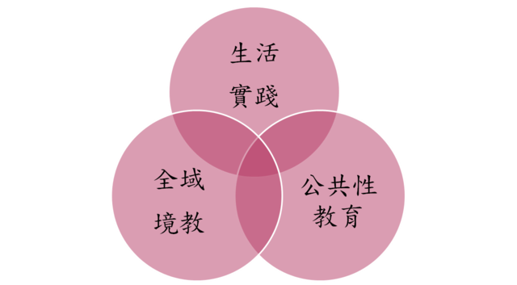
一、課程理念

(一)生活實踐
學生可以做的就交給學生做，而洗衣、烹飪是基本功，每個學生都要學會。而在學習方面，每個同學也都要「備課」，為其他同學上課；都要「組課」讓其他同學有多元的選修和社團，能夠適性學習。

(二)公共性教育
「眾人之事眾人管，眾人之事眾人扛」，「眾人之事權責相符則成，權責不符則敗」。所以本班訂有治理章則，誰都不能違反。通過與修訂章則都要依民主程序進行。遇重大決策表決時，教師團隊只具有四權、同學具有三權、家長具有三權，任何一方都不能獨斷。

(三)全域境教
全域境教基本的涵義就是：學習是無處不可發生的。學習不見得必須在教室，如果教室意指學生學習的地方，那麼任何地方都可以變成教室，讓學生來學習。
以本班同學國中的經歷為例，同學去過：新北市動畫故事館全天參訪、至國立台灣圖書館借還書、至高雄科工館參訪、至桃園進行趕鴨之旅、中央氣象局、腦波教室；全班到戲院觀賞影片：霸凌、不如跳舞、看見台灣、薩爾加多的凝視、老鷹想飛，並至高雄「痞子英雄」片場參訪兩天一夜；分組行動學習則由單日分組行動學習、至兩日隔宿分組行動學習、再到五日分組行動學習；體能鍛練則到南寮騎34公里自行車、單車10公里30公里60公里80公里梯次訓練、再到全班單車600公里長程考驗，登天上山、中正山、硬漢嶺、大棟山、青龍嶺、五寮尖、七星山、大屯山、猴山岳、姆指山到司馬庫斯三天兩夜；服務學習則是在「均優學習論壇」中擔任籌備及現場志工。除了這些場域資源本身提供的學習之外，同學也學習到如何進行行動策畫，以及多元表達學習產出。
高一的境外行動學習，同學還必須策畫國境以外的八天行程，自己規畫交通、住宿、學習等細節，並且自炊自食，以綜合運用所學。高三的「全班境外行動學習」，則必須策畫全班到歐洲一個月，前十天為共同行程，由同學、家長、老師選舉出策畫小組，策畫一切行程細節；後廿天為分組行程，分為五條路線。
二、課程區塊

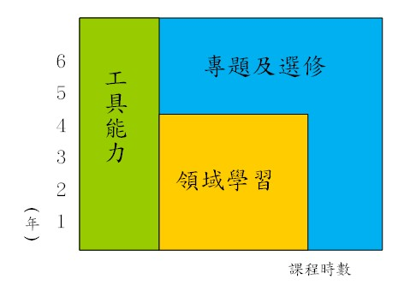
(一)工具能力
工具能力的定義是指「終身自主學習都會用到的能力」，內容為華文、英文、算數、資訊、團隊合作、自我管理。

(二)領域學習
領域學習的作用是有系統地傳承人類文化遺產。進行方式是將人類文化遺產槪分為數學及科學、社會、藝術、文學四大符號系統，此外再加上活動課(含體育課)，即為國定課程中的學習領域。但是本班課程架構不依符號系統拆分，而是使用主題式教學。

(三)專題及選修
平時例行的選修課由同學共同「組課」，但專題探討則必須依專題性質，為同學延請各行各業的達人來擔任同學的「性向導師」。又每位同學也必須依自己的興趣和性向，進行一百天的職場實習。
肆、工作執行項目與期程規劃
為實驗上段之課程理念，我們招生一個混齡班，將其中所有學生由國一帶到高三畢業。國中階段每年收學費十二萬，高中階段每年收費十三萬，提供平價、適性、自主的中學教育給所有社經階層的家庭，其中特殊學習需求的學生達 20% ，並讓他們及同學認為亞斯伯格、妥瑞和人類的身高、體重一樣，只是一種普通性狀。他們完全可以和其他同學以相同的節奏與標準，進行學習，並發展職涯。
另請同學以「專戶」將政府對每位高中實驗教育學生每學期 33560 元的補助存起來，六學期共計 201360 元，用以支持高一一次同學個人策畫的「境外行動學習」(八天預算每人 5 萬元)及高二或高三一次「全班境外行動學習」(卅一天預算每人 15 萬)。
本次申請補助為本班「全班境外行動學習」課程研發與課程實施之部分費用，以及本班教師薩提爾對話【練習工作坊】教學研習活動之部分費用。
一、全班境外行動學習
實施過程如下：
- 全班討論(含學生、教師團、家長)並決定：要實施此課程。
- 全班制定《2019年全班行動學習策畫與實施簡則》共十條。
- 全班選舉(含學生、教師團、家長)出策畫小組五位同學。
- 策畫小組聘請部分家長、老師為顧問。
- 策畫小組蒐集大量資料，提出兩案供全班表決(含學生、教師團、家長)——歐洲案對北美案，最後由歐洲案高票通過。
- 策畫小組提案並通過前十天的共同行程，全班同學開始互相邀請，組織後二十天的分組。經歷三波的重組，後二十天的分組與分組路線定案。
- 全班修習三個學期境外生活機能掌握的「英語」，必修共九學分。
- 全班修習一個學期介紹歐洲國家的「歐洲國家」，必修共三學分。
- 全班修習一個學期訓練 GIS 實作能力與架設產出網站的「GIS與網站架設」，必修共三學分。
- 分組各路線策畫行程細節，並將細節記載入 GIS 與產出網站中，並將 GIS 與產出網站留給待在台灣的接應老師。
- 同學購買保險、機票，預租 AirB&B 並前往歐洲。
- 台灣的接應老師每天依據 GIS 與各組聯絡，並適時提供協助，確保同學平安順利完成本課程。
一、教師薩提爾對話【練習工作坊】
實施如下：
- 全班兼任輔導教師張天安為兩陸著名之薩提爾理論與實踐之著名講師。
- 對實驗教育而言，對同學輔導工作的重要性越過學業上的教學與自學陪伴。
- 為強化本班教師輔導知能，特請張天安老師對本班全體教師進行定期與不定期的薩提爾對話【練習工作坊】。其內容為薩提爾冰山理念，四大溝通模式，敘事練習，家族角色扮演，對同學敘事帶領，對同學輔導活動設計…等，理論與實務融合之教師進修課程。
- 實驗教育教師是依勞基法所聘之人員，無鐵飯碗，亦不拘束教師另謀高就，機構並須時常處理未能適應工作之服務同仁，所以教師更迭在所難免，只要人員基本穩定即可。所以薩提爾對話【練習工作坊】必須常態實施，不能假設原有教師上過就不再開課。即使同樣的主題，佐以同學「個案探討」內容也會是新的。
- 此類工作坊，兩岸間行情約在每小時講師費 2000 元以上。加上張天安老師家住花蓮，本班亦要負擔其花蓮至板橋的台鐵對號車車資。
伍、預期效益
- 同學能獲得各種透過網路蒐集資料的能力
- 同學能獲得分工合作與集思廣益的能力
- 同學能獲得策畫的能力
- 同學能獲得地理與地圖的能力
- 同學能獲得GIS 的製作能力
- 同學能獲得網站的製作能力
- 同學能獲得掌握不同社會生活機能的能力：如食、衣、住、行、育、樂、健
- 同學能獲得外文能力
- 同學能獲得視不同任務，會鍛煉出不同面向解決問題的能力
- 老師能獲得輔導同學的能力與處理個案的能力
陸、成果檢核
- 檢驗「全班境外行動學習」六個產出網站，內含 GIS ，規畫細節與大量的圖照。
- 檢驗教師薩提爾對話【練習工作坊】之講義，與受訓老師設計的同學輔導課程之施行細節與照片。
柒、經費編列說明
☑實驗教育機構（學生數：16人）之計畫經費
(單位：元)
項目  分類 | 項次 | 經費項目 | 單價 | 數量 | 金額 | 說明
經  常  門 | 1 | 旅行綜合險-  歐洲申根保險 | 2856 | 16人 | 45,696 | 全班境外行動學習保險
經  常  門 | 2 | 租賃多國語言翻譯機 | 166 | 3機×31天 | 15,438 | 全班境外行動學習使用
經  常  門 | 3 | 薩提爾講師費 | 1500 | 60小時 | 90,000 | 舉辦工作坊

承辦單位 會計單位 機關首長（校長）

